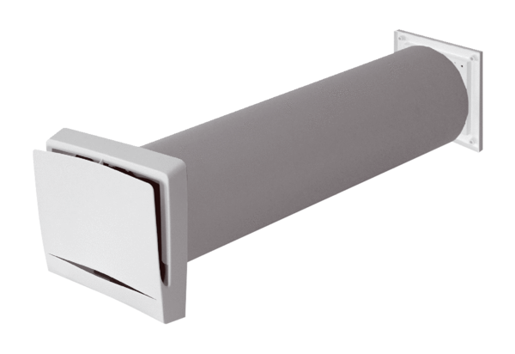Przepust powietrza zewnętrznego ALD 12 SOpakowanie jednostkowe: 1 sztukaAsortyment: B
Numer artykułu: 0152.0052Producent: MAICO

